Задание № 13
Новый год
- Побеседуйте с ребенком о новогоднем празднике.

Нарядная елка. Елочные украшения, гирлянда, конфетти. Хороводы вокруг елки. Дети в масках на карнавале. Дед Мороз и Снегурочка с подарками.

- Нарисуйте в тетради сюжетный рисунок «Карнавал».
Составьте по рисунку предложение и напечатайте в тетрадь.
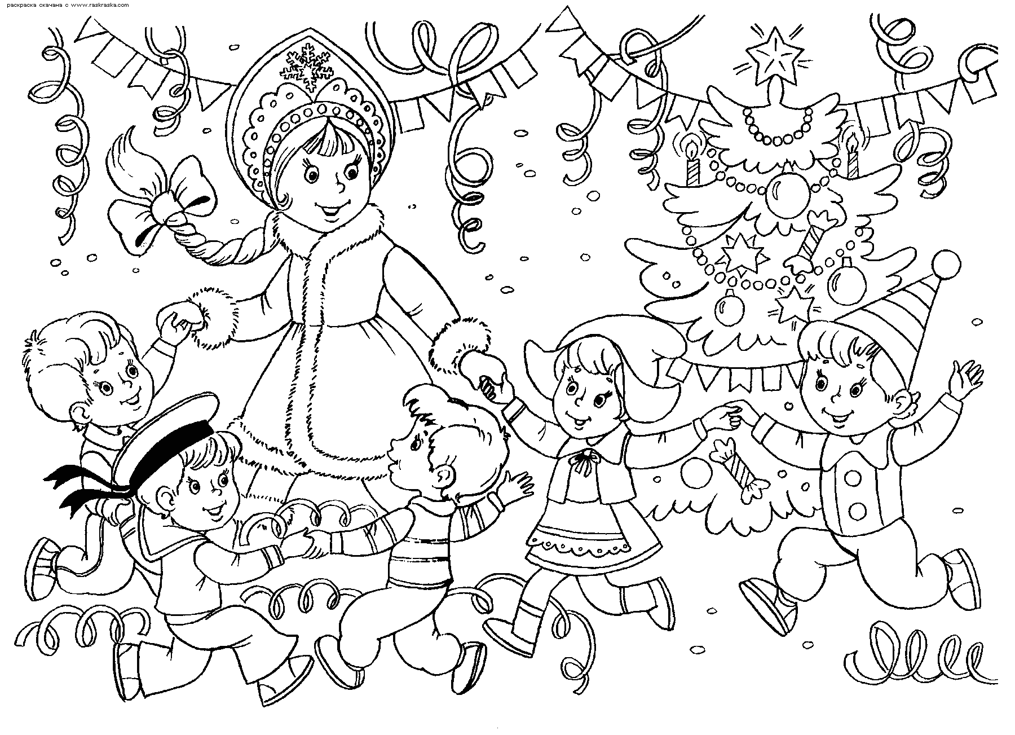

ДЕТИ ВОДЯТ ХОРОВОД ВОКРУГ ЕЛКИ.

- Пальчиковая гимнастика «На елке».

Мы на елке веселились, Ритмические хлопки в ладоши;
И плясали, и резвились. ритмические удары кулачками;

После добрый Дед Мороз «шагают» пальчиками по столу;
Нам подарки преподнес.

Дал большущие пакеты, «рисуют» руками большой круг;

В них же вкусные предметы: делают ритмичные хлопки;

Конфеты в бумажках синих, загибают пальчики на обеих руках,
Орешки рядом с ними, начиная с большого;
Груша,
Яблоко, один
Золотистый мандарин.

- Упражняйте ребенка в определении места звука ф в слове (начале, середине или конце слова): фантик, жираф, конфета, шарф, форма, корова.

- Повторите стихотворение к новогоднему утреннику, предложенное для заучивания воспитателями группы. Упражняйте ребенка в выразительном
его чтении.

